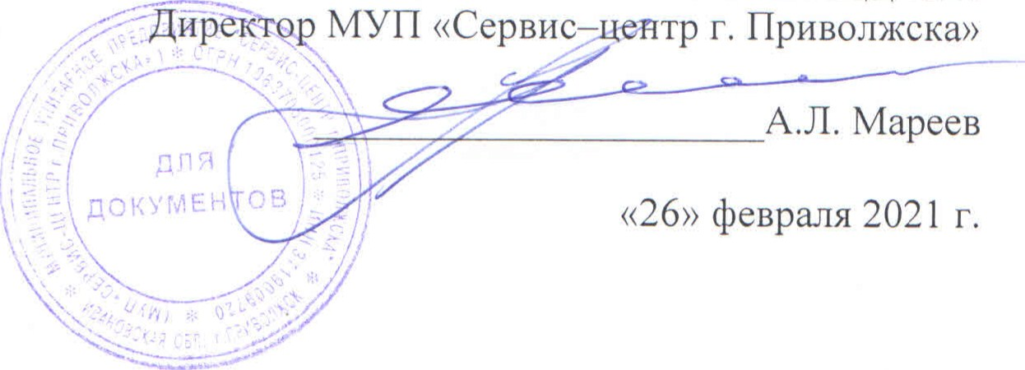
УТВЕРЖДАЮ:
Отчет об исполнении плана мероприятий по противодействию коррупции в МУП «Сервис—центр г. Приволжска» за 2020 год
Согласно протоколу заседания рабочей группы МУП <<Сервис-центр г.Приволжска>> по противодействию коррупции от 25.02.2020 г. утвержден план мероприятий по противодействию коррупции в МУП «Сервис—центр г. Приволжска» на 2020 год. Информация о работе рабочей группы размещена на информационных стендах в холле предприятия.
В соответствии с Положением противодействии коррупции>> обязанности по профилактике коррупционных и иных правонарушений в МУП «Сервис-центр г.Приволжска» возложены на рабочую группу по противодействию коррупции.
В целях усиления работы рабочей группы члены группы регулярно занимаются самообразованием, путем изучения нормативных правовых актов Российской Федерации по вопросам противодействия коррупции.
Оценка коррупционных рисков, возникающих при реализации МУП <<Сервис-центр г.Приволжска» своих функций, осуществляется на регулярной основе, в том числе, рабочей группой по противодействию коррупции при проведении проверок структурных подразделений предприятия.
В МУП «Сервис-центр г.Приволжска>> осуществляется комплекс организационных, разъяснительных и иных мер по соблюдению работниками предприятия обязанностей, установленных законодательством Российской Федерации в целях противодействия коррупции.
Членами рабочей группы постоянно ведется консультативная работа по вопросам соблюдения работниками предприятия обязанностей, установленных законодательством Российской Федерации в целях противодействия коррупции. Нормативные документы и методические материалы по вопросам противодействия коррупции своевременно и под роспись доводятся до сведения всех работников предприятия.
На постоянной основе актуализируется ряд вопросов в области антикоррупционной политики, в том числе, в рамках порядка по урегулированию конфликта интересов; порядка уведомления о фактах обращения в целях склонения к совершению коррупционных правонарушений; в рамках реализации положений Кодекса этики служебного поведения работников МУП <<Сервис-центр г. Приволжска». Факты нарушения положений указанных нормативных документов в МУП «Сервис-центр г. Приволжска» в 2020 году не выявлены.
Локальные правовые акты МУП <<Сервис-центр г. Приволжска» в сфере противодействия коррупции соответствуют нормативным правовым актам вышестоящих органов государственной власти и органов местного _самоуправления.
Процедуры закупок в МУП <<Сервис-центр г. Приволжска>> в 2020 году осуществлялись в соответствии с требованиями Федерального закона от 05 апреля 2013 г. N9 44-ФЗ «О контрактной системе в сфере за»лок товаров, работ, услуг для обеспечения государственных и муниципальных Федерального закона от 18.07.2011 N 223-ФЗ закупках товаров, работ, услуг отдельными видами юридических лиц».
Еженедельно осуществлялся мониторинг периодических печатных изданий на предмет наличия публикаций о фактах коррупции в МУП «Сервис-центр г. Приволжска>>. В этих же целях осуществлялся выборочный мониторинг информационных и новостных материалов, размещенных в информационно-телекоммуникационной сети «Интернет». В результате мониторинга перечисленных источников, сообщений о фактах коррупции или коррупционных проявлениях в деятельности МУП <<Сервис-центр г. Приволжска» выявлено не было. В связи с отсутствием фактов коррупции в МУП «Сервис-центр г. Приволжска>> в отчётном периоде, взаимодействие со средствами массовой информации по приданию таких фактов гласности не осуществлялось.
Для обеспечения возможности оперативного представления гражданами и организациями информации о фактах коррупции в МУП <<Сервис-центр г. Приволжска» или нарушениях требований к служебному поведению работников МУП <<Сервис-центр г. Приволжска» реализована обратная связь с гражданами и институтами гражданского общества посредством почтовой переписки, телефонной связи, личного приема. В 2020 году обращений граждан и организаций по фактам проявления коррупции в МУП «Сервис-центр г. Приволжска» не поступало.
В целях укрепления доверия граждан к деятельности МУП <<Сервис-центр г. Приволжска», а также широкого освещения мер по противодействию коррупции, отчетные материалы о работе по направлению противодействия коррупции и профилактике коррупционных и иных правонарушений постоянно актуализируются и направляются для размещения на официальном сайте администрации Приволжского муниципаЛьного района в информационнотелекоммуникационной сети «Интернет».
2

